Découverte d’un ancien cimetière rue du Tir
Mai 2022

La découverte se fait dans le cadre d’un diagnostic d’archéologie préventive en vue de la construction d’une maison individuelle.

Le terrain, une sorte de parking à auvent du XXème siècle, contient en fait un état du cimetière de la collégiale Saint-Barthélemy de Béthune. Celle-ci est la plus ancienne église de Béthune puisqu’elle est fondée autour de l’An Mil et est définitivement abattue vers 1801.
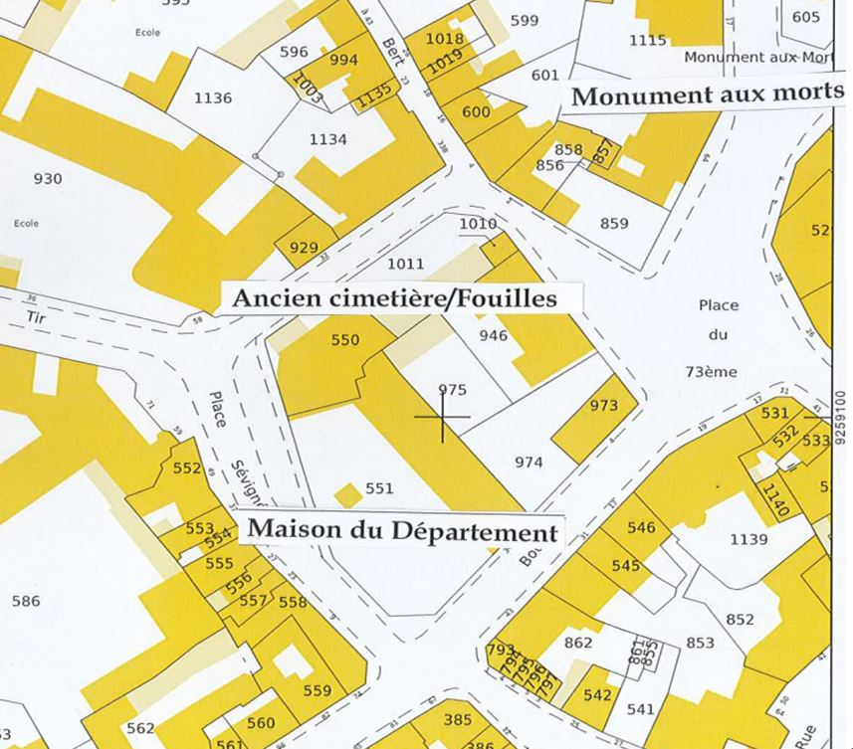

La documentation conservée (vues anciennes de la ville, plans prérévolutionnaires conservées aux Archives départementales du Pas-de-Calais, travaux des érudits du XIXème siècle et des historiens-archéologues de la fin du XXème) montre bien la disposition des lieux.
Sous une couche de macadam et de schiste, puis sous une couche de maçonnerie de destruction de la collégiale (mortiers, briques, blocs de grès taillés dont une vingtaine d’éléments monumentaux, quelques blocs de calcaire), apparait clairement le cimetière en plan.
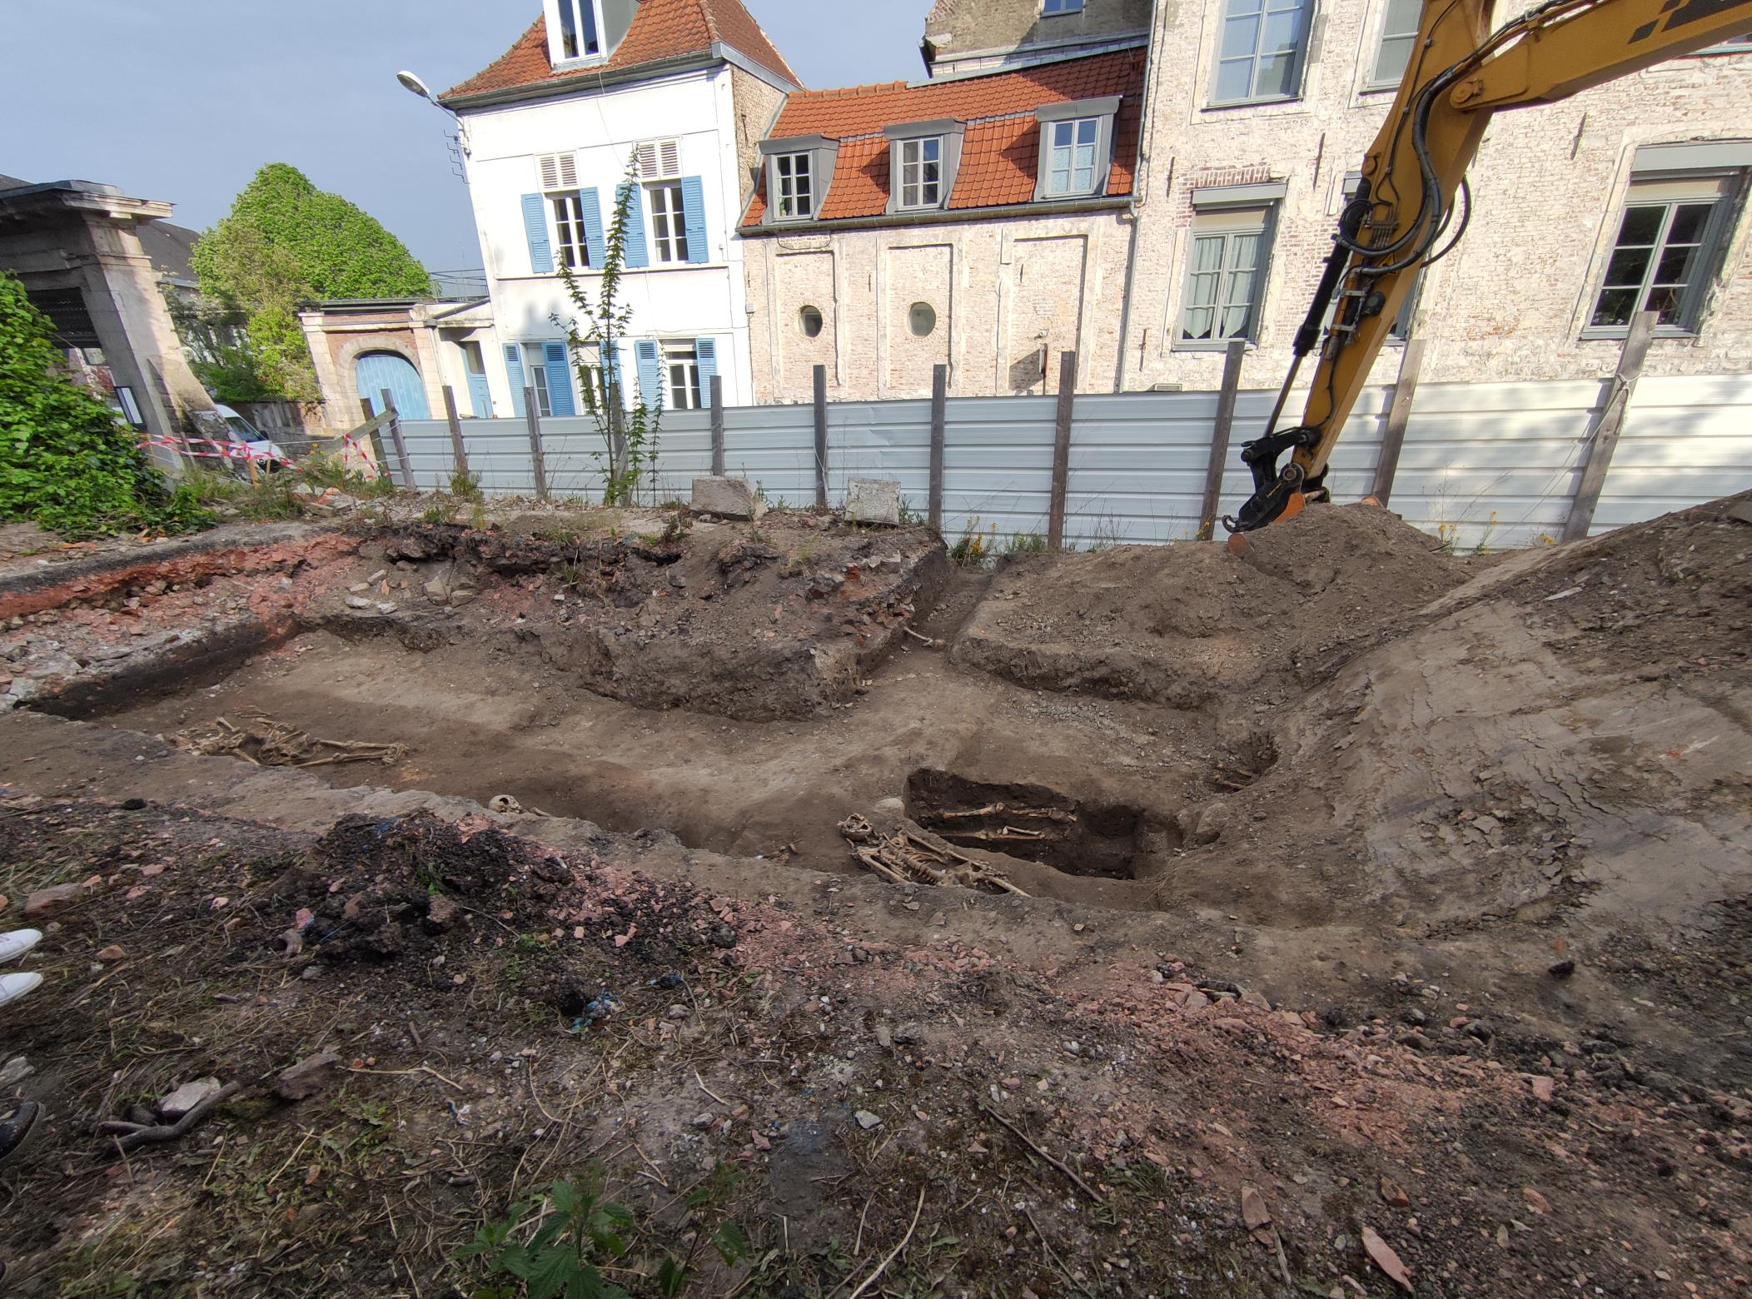

Il s’agit d’un ensemble d’inhumations en cercueil (disposition particulière des corps, clous, linceul pour certains, quelques bijoux) de 11 adultes et 2 immatures orientés de la même manière (tête à l’Ouest) répartis sur les quelques sondages effectués.

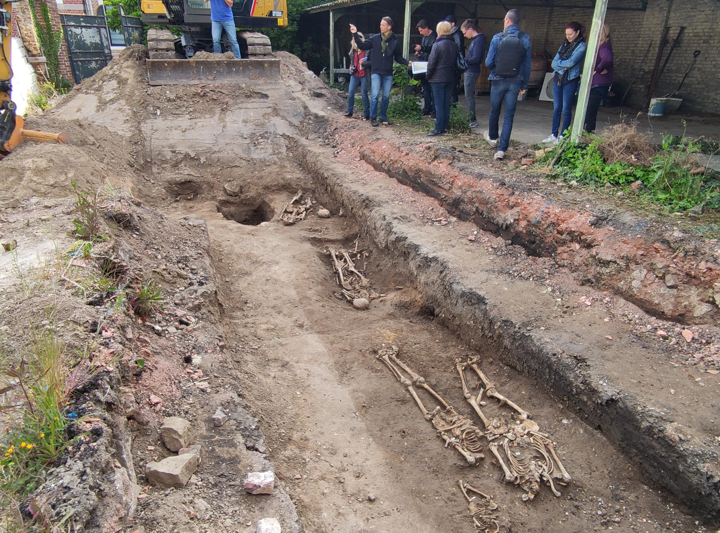

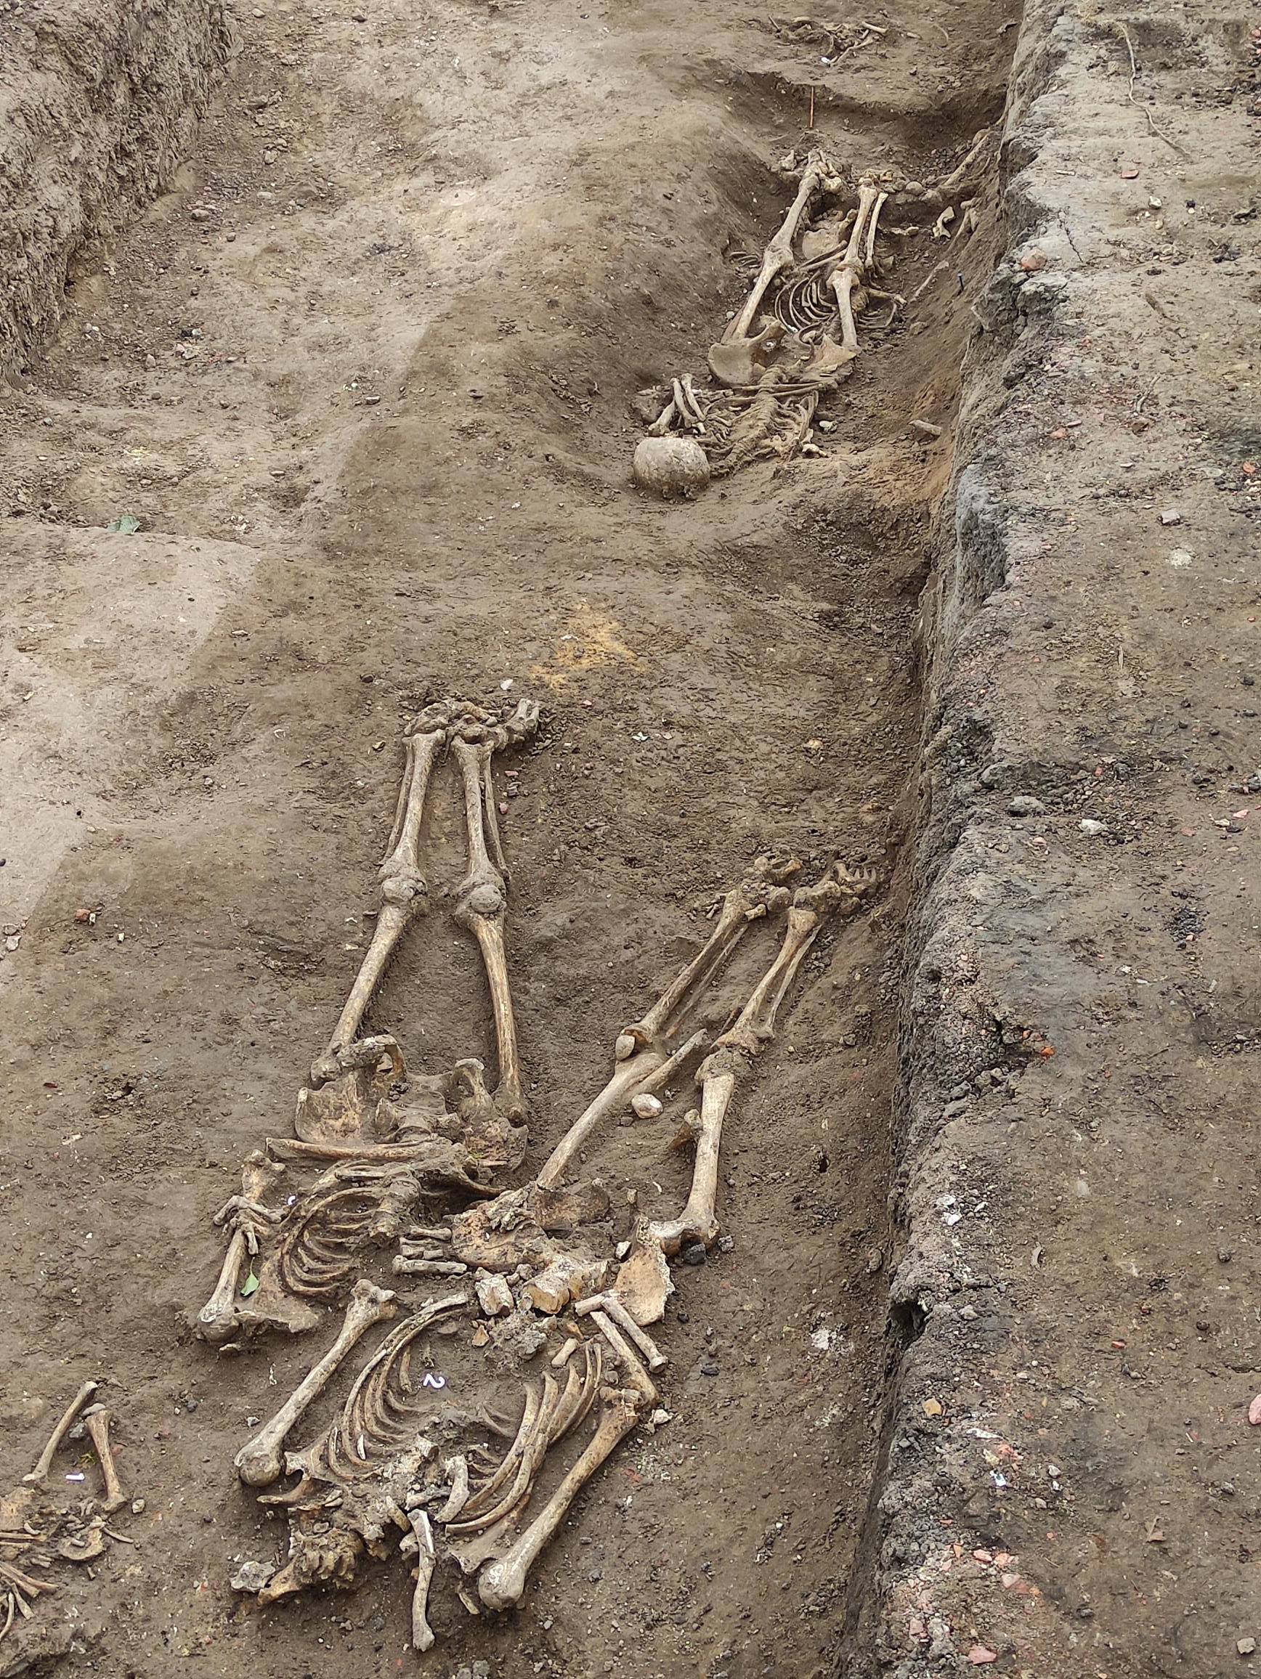

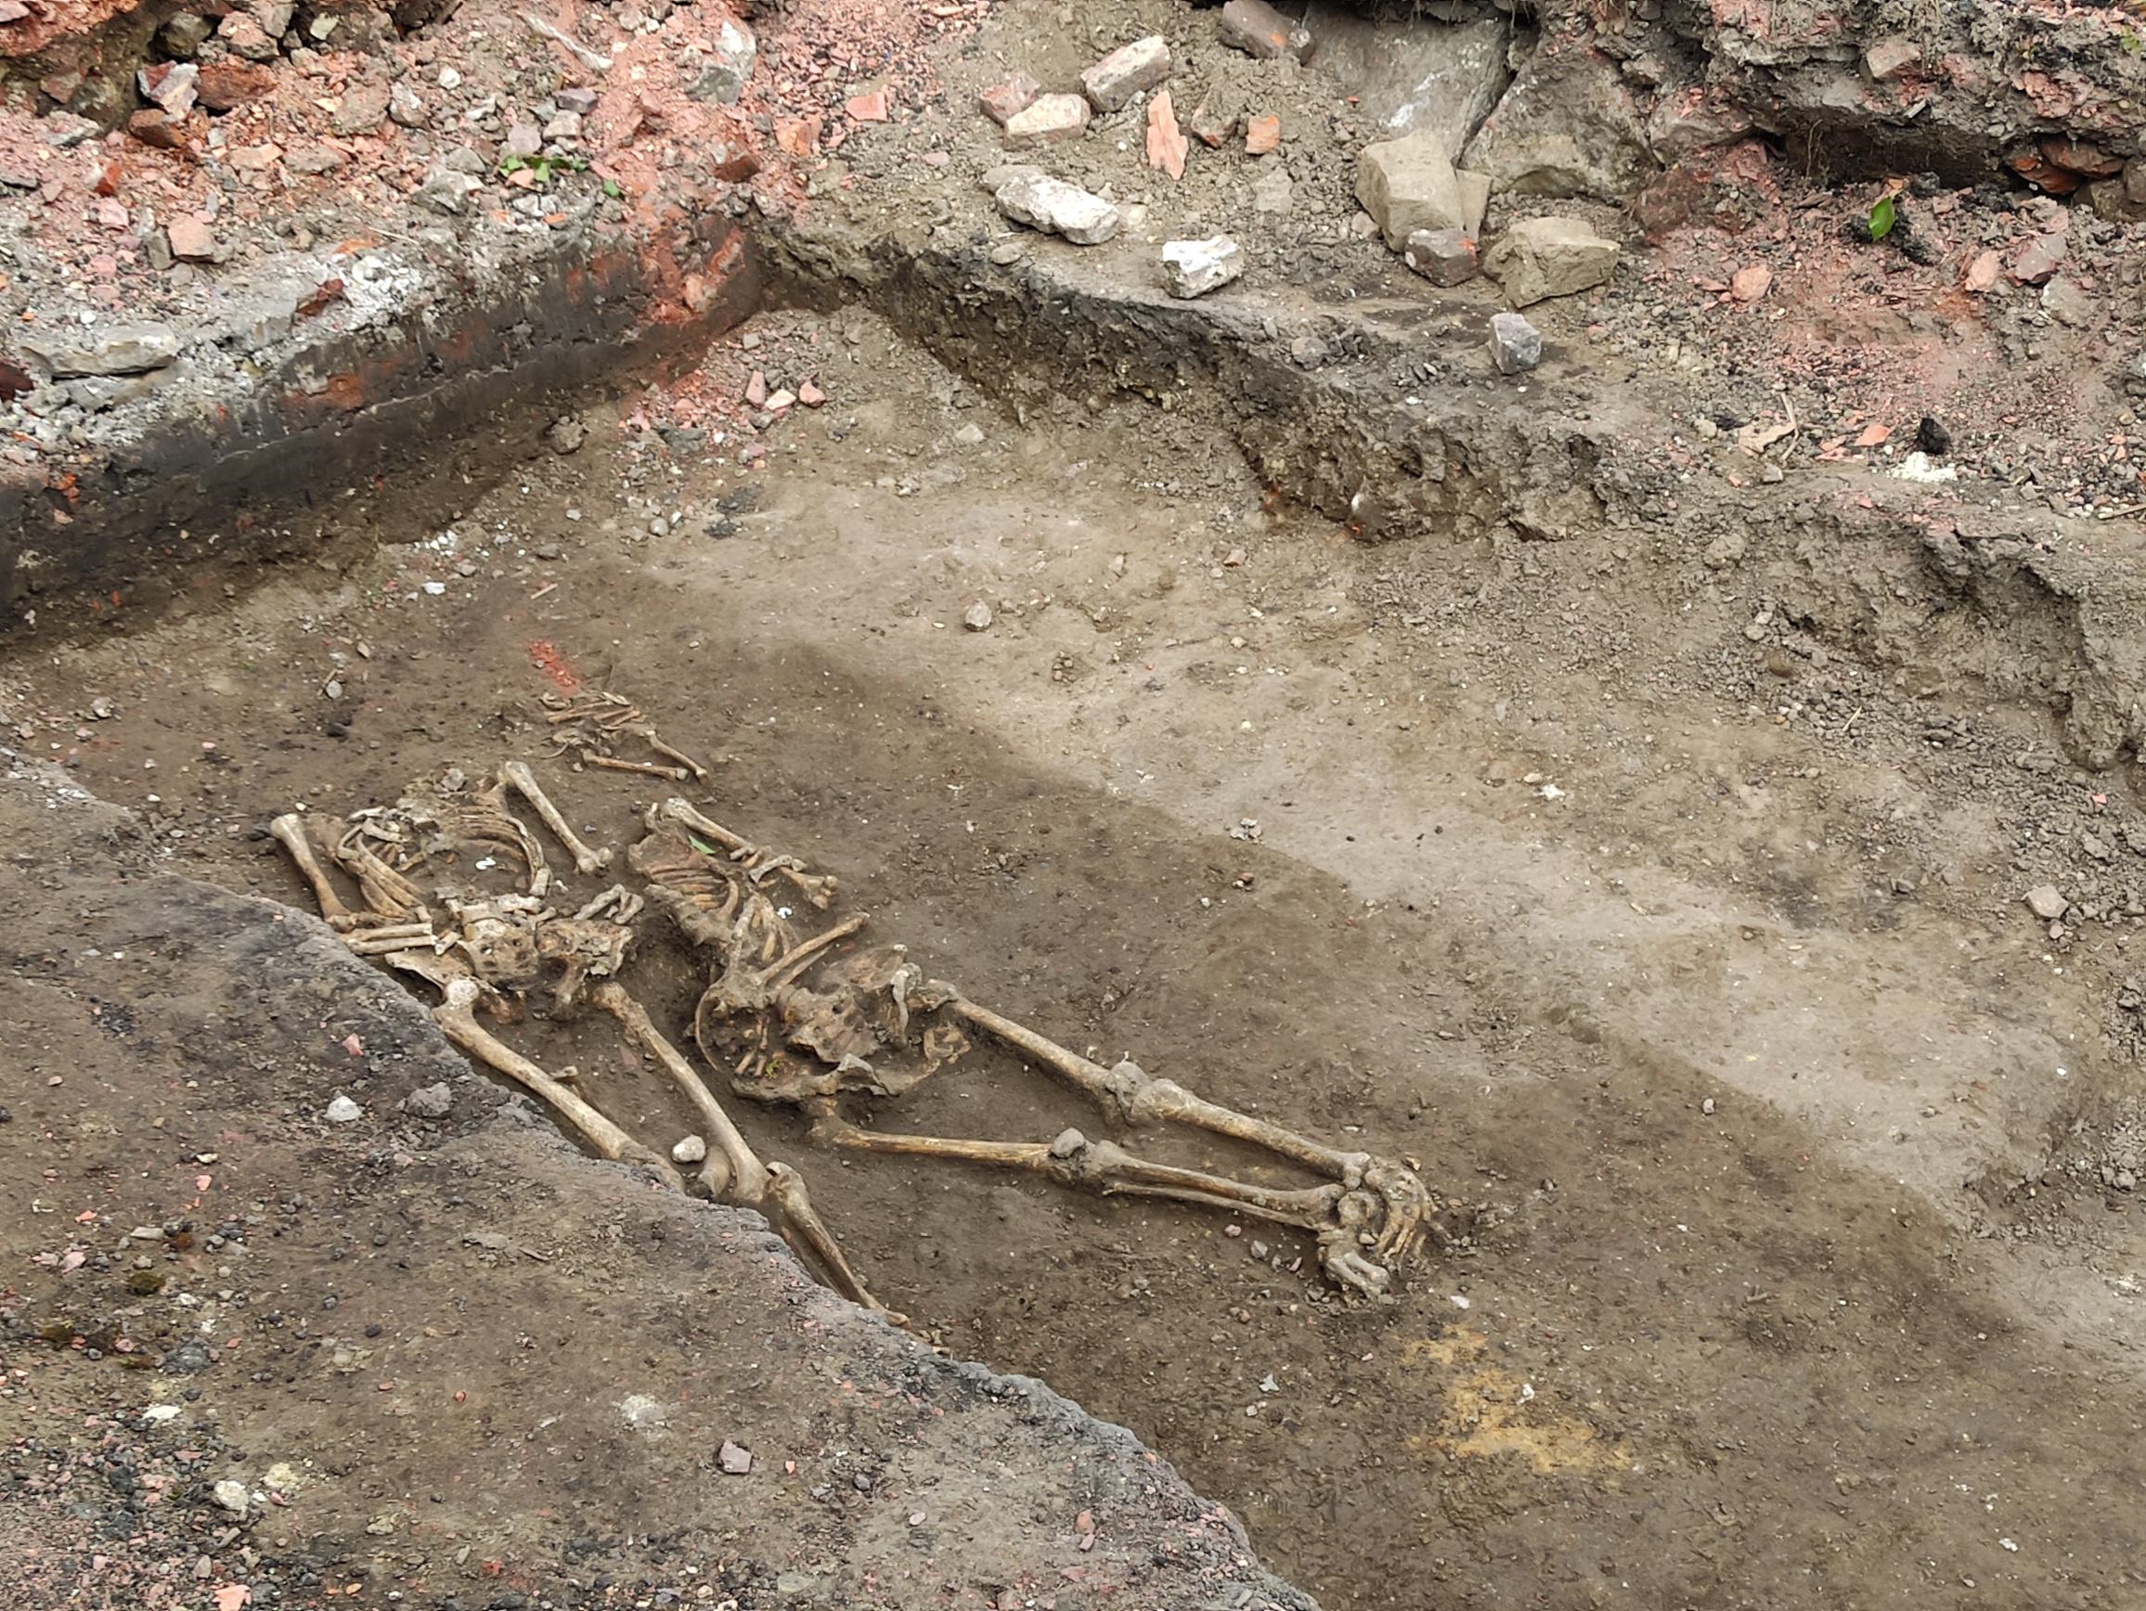

Compte tenu du matériel présent dans la terre comme les tessons de céramique, ce niveau supérieur est datable de la période Prérévolutionnaire. Ce niveau se densifie d’ailleurs à l’approche du mur gouttereau nord de la collégiale. Cependant, plus profondément, à 2,5mètres, d’autres sépultures sont en place, vraisemblablement de la période médiévale. L’usage du C14 sera nécessaire pour phaser cette stratigraphie d’inhumations.

Ainsi, c’est assurément plusieurs centaines de tombes qui sont là en place depuis des siècles. En complément, l’opération montre aussi clairement la gestion périodique du cimetière avec des réductions, des prélèvements, des recharges de terres diverses, des sentiers de circulation. L’un des aménagements significatifs ayant impacté le cimetière est le percement de ce qui est aujourd’hui la rue du tir.

Cette opération est donc l’occasion d’une redécouverte importante de l’histoire de Béthune, une possibilité d’étudier la population de la ville à plusieurs époques.
C’est inédit depuis 25 ans dans la commune.

